服務項目：心理治療
聯合心理諮商所
電話：0800-001385
地址：竹北市自強六街38號
服務項目：門診、心理治療
天主教仁慈醫療財團法人仁慈醫院
電話：03-5993500
地址：湖口鄉忠孝路29號

109.03.02
心園心理治療所
電話：03-5506375
地址：竹北市勝利八街二段111號

拾光心理諮商所
電話:03-5583800
地址:竹北市文信路23號2323號

服務項目：門診、心理治療
東元綜合醫院
電話：03-5527000
地址：竹北市縣政二路69號
中國醫藥大學新竹附設醫院
電話：03-5580558
地址：竹北市興隆路一段199號
六竹診所
電話：03-5505550
地址：竹北市嘉豐二街一段48號
安立身心診所
電話：03-6577622
地址：竹北市莊敬北路78號
服務項目：精神復健機構
仟崧家園康復之家
電話：03-5924515
地址：芎林鄉新鳳村8鄰五股林58-12號

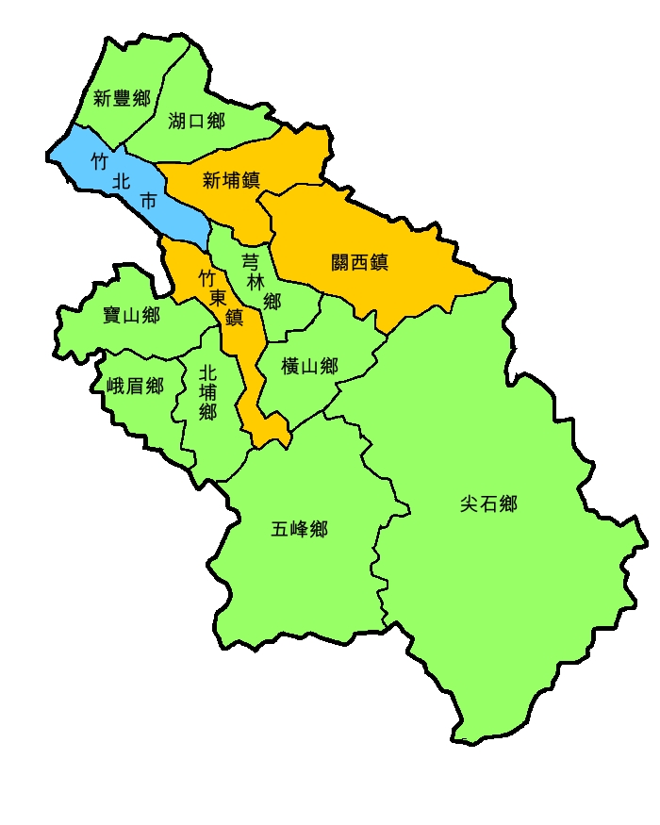
免費心理諮詢服務地點：
新竹縣政府衛生局(竹北區)
新竹縣十三鄉鎮市衛生所
預約專線：03-656-7138
服務項目：精神復健機構
向日葵康復之家
電話：03-6570871
地址：竹北市文信路203號2樓
芳馨康復之家
電話：03-6683489
地址：竹北市嘉政二街1號4樓
蒲公英康復之家
電話：03-6560013
地址：竹北市中泰路2號5、6樓
祥佑社區復健中心
電話：03-5589264
地址：竹北市縣政九路56號2樓

服務項目：門診、心理治療
培靈醫療社團法人關西醫院
電話：03-5476399
地址：關西鎮新富里11鄰石門33-1號
服務項目：門診、心理治療
國立臺大醫學院附設醫院竹東分院
電話：03-5943248
地址：竹東鎮至善路52號
臺北榮民總醫院新竹分院
電話：03-5962134
地址：竹東鎮中豐路一段81號
服務項目：門診
陽光精神科診所
電話：03-5942371
地址：竹東鎮東榮路2號
瑞安診所
電話：03-5956630
地址：竹東鎮中豐路二段190巷1號
服務項目：精神復健機構
竹東康復之家
電話：03-5968067
地址：竹東鎮中豐路二段156號、158號
服務項目：精神護理機構
臺北榮民總醫院新竹分院附設精神護理之家
電話：03-5962134分機219
地址：竹東鎮中豐路一段81號第二醫療大樓5樓

